NAMA : SAIPUL BAHRI

NIM : 311710443

KELAS : TI.17.D2

TUGAS PRAKTIKUM 2

1.Buat tabel Mahasiswa seperti contoh di bawah ini :

Isi data pada tabel tersebut sebanyak minimal 5 record data.

NIM Nama AlamatJalan kota KodePos JenisKelamin NoHP TanggalLahir KodeDosen
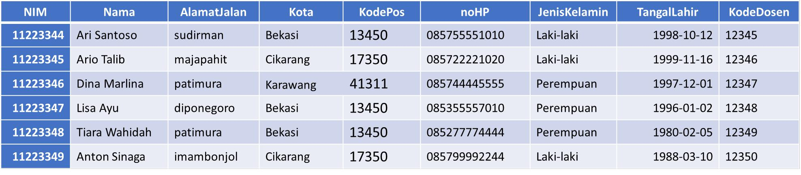

- Tampilkan semua isi/record tabel

- Ubah data tanggal lahir mahasiswa yang bernama Ari menjadi : 1979-08-31

4.Tampilkan satu baris / record data yang telah diubah tadi yaitu record dengan nama Ari saja

- Hapus Mahasiswa yang bernama Dina

- Tampilkan record atau data yang tanggal kelahirannya lebih dari atau sama dengan 1996-01-02

- Tampilkan semua Mahasiswa yang berasal dari Bekasi dan berjenis kelamin perempuan

- Tampilkan semua Mahasiswa yang berasal dari Bekasi dengan kelamin laki-laki atau Mahasiswa yang berumur lebih dari 22 tahun dengan kelamin wanita (tahun sekarang 2019)

- Tampilkan data nama dan alamat mahasiswa saja dari tabel tersebut

- Tampilkan data mahasiswa terurut berdasarkan nama

EVALUASI DAN PERTANYAAN

- Tulis semua perintah-perintah SQL percobaan di atas beserta outputnya

- Apa bedanya penggunaan BETWEEN dan penggunaan operator >= dan <= ?

  - (misal: tgl_lahir BETWEEN '1990-10-10' AND '1992-10-11')

  - (misal: tgl_lahir >= '1990-10-10' AND tgl_lahir <= '1992-10-11')

- Berikan kesimpulan anda!

- Upload hasilnya di classroom
Langkah Langkah Praktikum

Membuat database Latihan2

- Buka aplikasi xampp terus klik shell dan ketik cd mysql/bin

- Lalu ketik mysql –u root
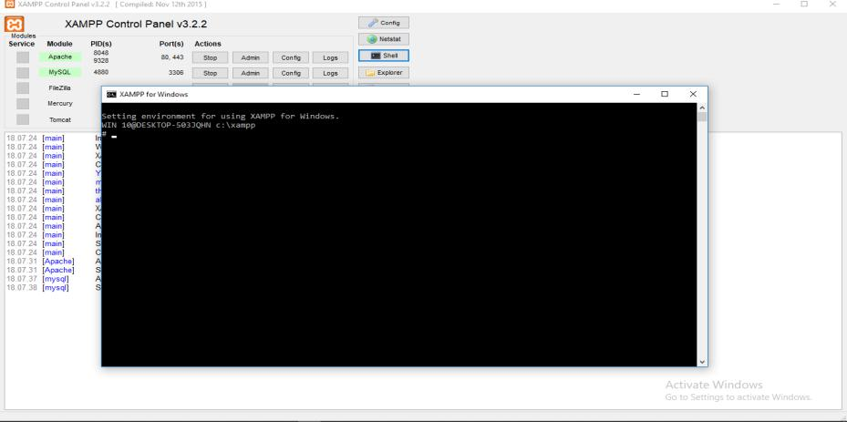

Dan tampilan akan seperti ini:
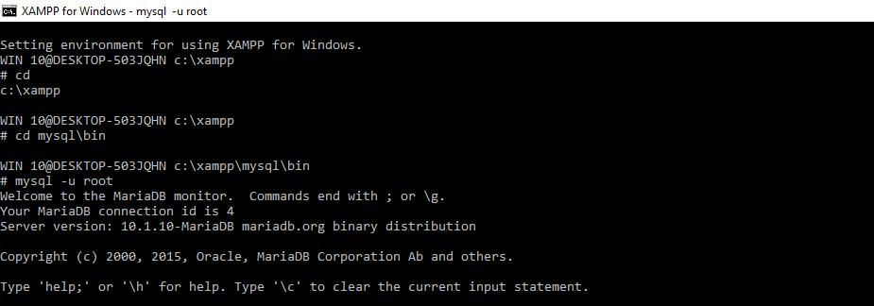

- Untuk membuat database baru dengan nama latihan2 ketik create database latihan2;

- Lalu Enter , dan tampilan akan seperti ini.
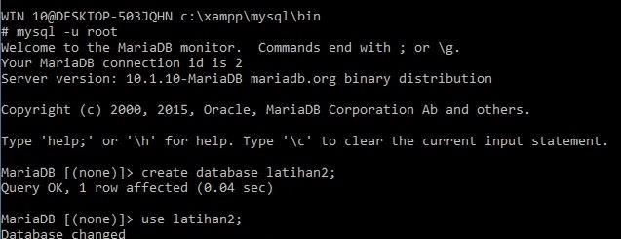

1. Buat table Mahasiswa seperti contoh di bawah ini :

Isi data pada table tersebut sebanyak minimal 5 record data.

NIM | Nama | AlamatJalan | kota | KodePos | JenisKelamin | NoHP | TanggalLahir | KodeDosen

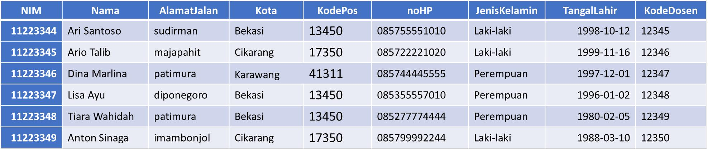

- membuat table mahasiswa pilih database yang telah di buat dengan ketik use latihan2;

- Setelah itu untuk membuat table seperti gambar di atas maka perintahnya :
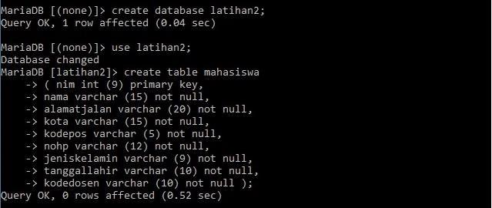

- Untuk melihat struktur tabel ketik desc mahasiswa;
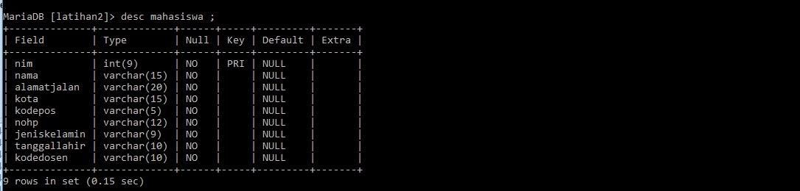

  - Masukan data data mahasiswa ke dalam tabel yang telah di buat, perintahnya adalah :

- Tampilkan semua isi/record table
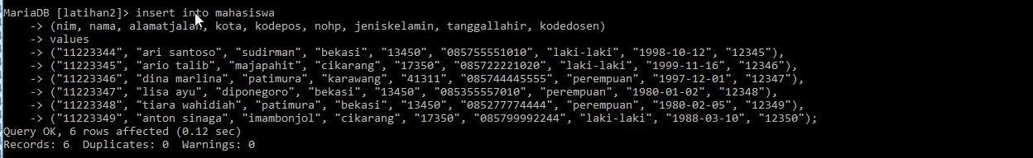

- Untuk menampilkan semua isi/record table perintahnya :
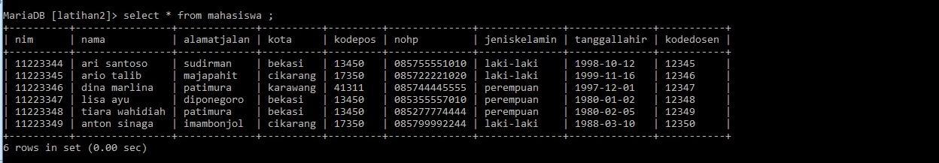

- Ubah data tanggal lahir mahasiswa yang bernama Ari menjadi : 1979-08-31

  - Perintahnya :
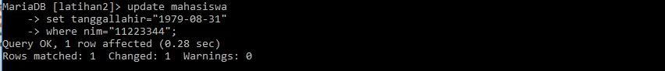

- Untuk menampilkan isi/record mahasiswa ketik select * from mahasiswa;
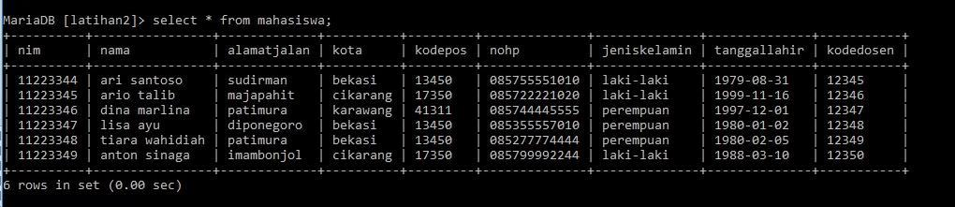

4.Tampilkan satu baris / record data yang telah diubah tadi yaitu record dengan nama Ari saja

  - Perintahnya :

- Hapus Mahasiswa yang bernama Dina

  - Perintahnya :

  - Untuk menampilkan isi/record mahasiswa ketik select * from mahasiswa;
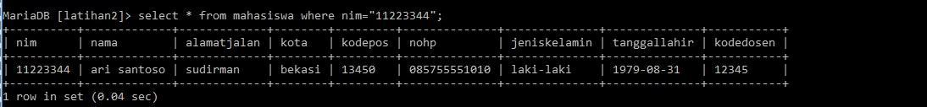
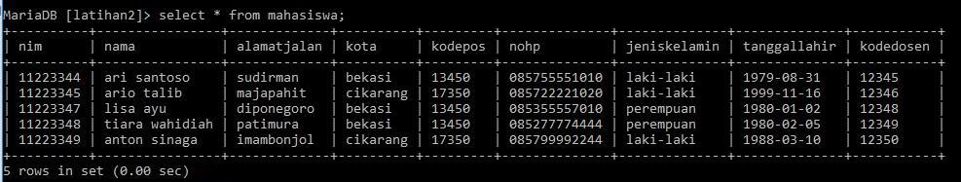

- Tampilkan record atau data yang tanggal kelahirannya lebih dari atau sama dengan 1996-01-02

  - Perintahnya :

- Tampilkan semua Mahasiswa yang berasal dari Bekasi dan berjenis kelamin perempuan

  - Perintahnya :

- Tampilkan semua Mahasiswa yang berasal dari Bekasi dengan kelamin laki-laki atau Mahasiswa yang berumur lebih dari 22 tahun dengan kelamin wanita, (tahun sekarang 2019)

  - Perintahnya :
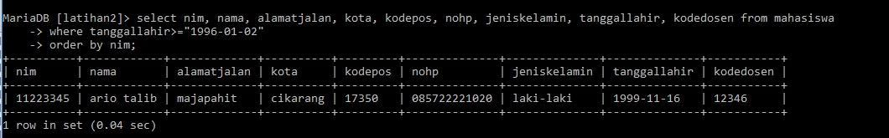
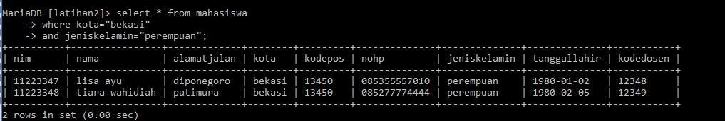
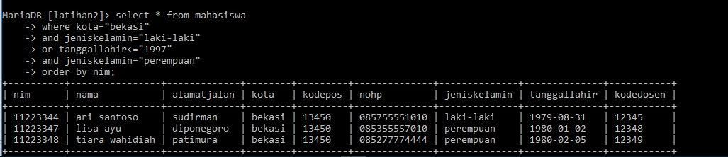
- Tampilkan data nama dan alamat mahasiswa saja dari tabel tersebut

  - Perintahnya :
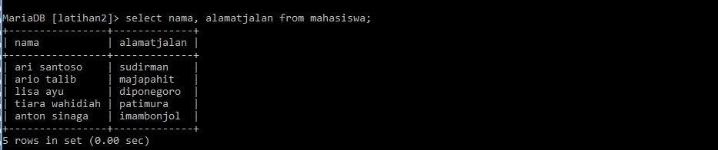

- Tampilkan data mahasiswa terurut berdasarkan nama

  - perintahnya :
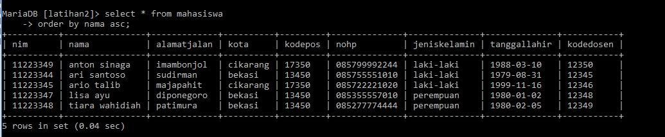

EVALUASI DAN PERTANYAAN

- Apa bedanya penggunaan BETWEEN dan penggunaan operator >= dan <= ?

  - (misal: tgl_lahir BETWEEN '1990-10-10' AND '1992-10-11')

  - (misal: tgl_lahir >= '1990-10-10' AND tgl_lahir <= '1992-10-11')

- Berikan kesimpulan anda!

- Between di gunakan untuk menentukan range nilai

Syntax :

Select * from nama kolom

where nama kolom between “nilai_awal” and “nilai_akhir”;

Kode SQL di atas sama dengan kode SQL di bawah ini

=> Select * from nama kolom

=> where nama kolom >= “nilai_awal” and nama kolom <= “nilai_akhir”;

Contoh data di tabel mahasiswa dengan kriteria mahasiswa yang kelahiran tahun 1979 sampai 1997

- Dengan cara menggunakan between => Select * from mahasiswa

=> Where tanggallahir between “1979” and “1997”;
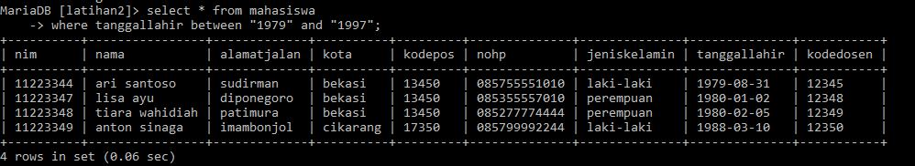

2. Dengan cara menggunakan operator >=dan<=

=> select * from mahasiswa

=> where tanggallahir >=”1979” and tanggallahir <=”1997”;
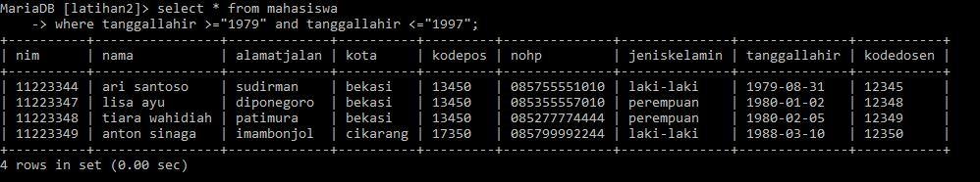

2. Kesimpulan

Antara betwen ataupun operator adalah identik (sama).

